Skupinová mobilita POLSKO

***z pohledu C3A***

Nejlepší zážitek ze skupinové mobility mám z pozorování západu slunce s kamarády u jezera Charzykowskie, nedaleko od našeho ubytování.

*Nicol Pacalová, C3A*

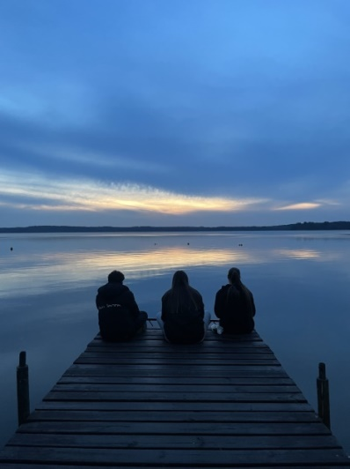

Nejintenzivnější momenty byly asi ty, které jsme strávili v Muzeu druhé světové války v Gdaňsku. Dozvěděli jsme se mnoho o hrůzách války, a jak se změnily životy obyčejných lidí během ní.

*Nicol Doležalová, C3A*

Pro mě byl nejsilnější zážitek skupinové mobility, když jsme navštívili muzeum druhé světové války v Gdaňsku. Výstava byla zajímavá, kreativní a interaktivní. Jsem ráda, že jsme toto muzeum navštívili, protože si myslím, že je důležité období druhé světové války znát a připomínat si ho.

*Marie Lastovecká, C3A*

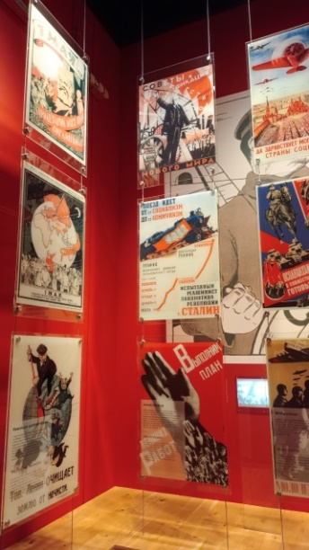 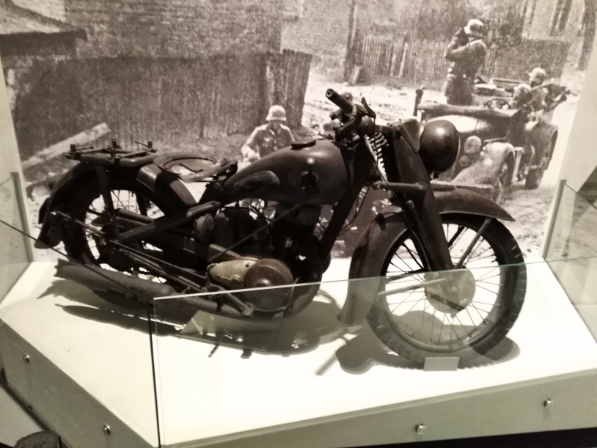

Mně se v Polsku nejvíce líbil den, kdy jsme se byli podívat u moře. K vodě jsme se museli dostat přes velké kameny. Někteří odvážlivci si dokonce sundali boty a zkusili teplotu vody na vlastní kůži. Na moře byl krásný pohled.

*Vendula Smutná, C3A*

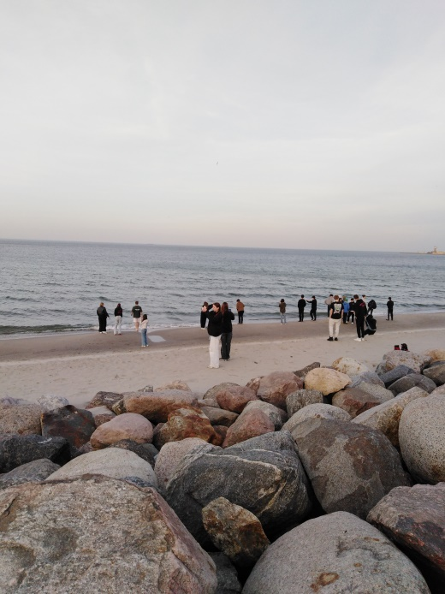 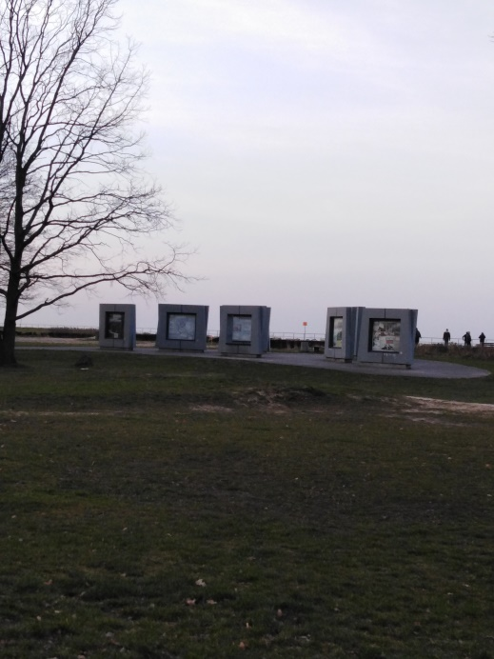

*Památník na Westerplatte*

Já osobně jsem si nejvíce užila návštěvu místní posilovny v Chojnici. V Brně máme sice pestřejší výbavu strojů, ale i tak jsem si odcvičila vše potřebné. Oceňuji protein, který ve Fitness Club KaNaMa prodávají, ale pre-workout bych zhodnotila negativně.

*Betty Horáčková, C3A*

Nejvíce se mi líbil druhý den, kdy jsme hráli fotbal a volejbal, proti studentům z Polska. Po cestě do školy jsme se zastavili v jachtovém klubu, kde nám ukázali některé ze svých lodí a pochlubili se svými úspěchy. Následně proběhla již zmíněná utkání, ve fotbale jsme s přehledem vyhráli, ale to stejné se nedá říct o volejbale. Po obědě jsme ještě stihli navštívit koupaliště a tím jsme zakončili náš druhý den v Polsku.

*Adam Šindler, C3A*

